План занятий по астрономии
Уважаемые студенты группы №22А здравствуйте
Темы для домашнего задания по астрономии на 13.04.2020г. для конспектирования

№ | Тема урока
Урок № 27 | Наша галактика.
Урок № 28 | Метагалактика.

Наша галактика 1 Характеристика галактики
- 2 Структура и состав Млечного пути
- 3 Что ждёт Млёчный путь
Млечный путь это наша с вами галактика. Ведь именно в ней расположена планета Земля. В результате её изучение и исследование представляет особый интерес.
Согласитесь, что название привлекает внимание. Такое художественное, что ли. На самом деле, его происхождение тоже похоже на сказку. Как известно, названия космическим объектам в древности давали в честь богов.
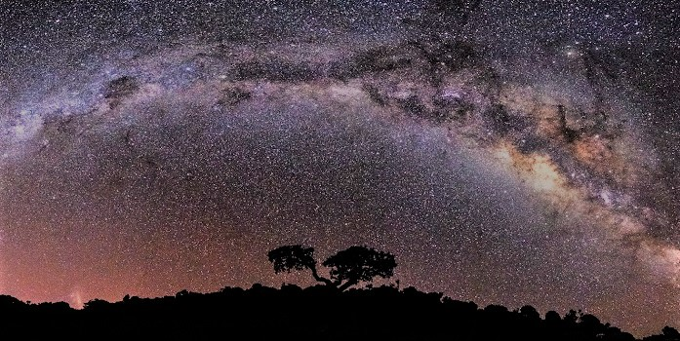Млечный путь
Как гласит греческий миф, Зевс принёс своего сына Геракла к спящей жене. Он хотел накормить его, но Гера оттолкнула ребёнка. Тем не менее, её молоко брызнуло на небо. Таким образом образовалась молочная полоса. Собственно, так возникло название галактики.

Характеристика галактики
Млечный путь, или Галактика, относится к спиральным галактикам. Но не к обычным, каких множество во вселенной. У неё имеется перемычка, которую называют баром. Состоит она из ярчайших звёзд. Они выходят из центра и пересекают галактику ровно посередине.
Отличие от других галактик заключается в том, что спиральные ветви выходят не из центра ядра. Они берут начало на концах перемычки.
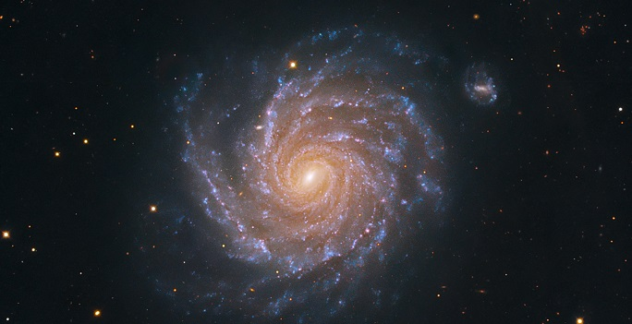Спиральная галактика
Существует классификация таких видов галактик. Наша относится к категории SBbc. Потому как, у Млечного пути относительно средний размер балджа и рукава слегка клочковато закручены.
Наша галактика совместно с галактикой Андромеды и Треугольник формируют Местную группу. Вдобавок она входит в Местное Сверхскопление Девы.
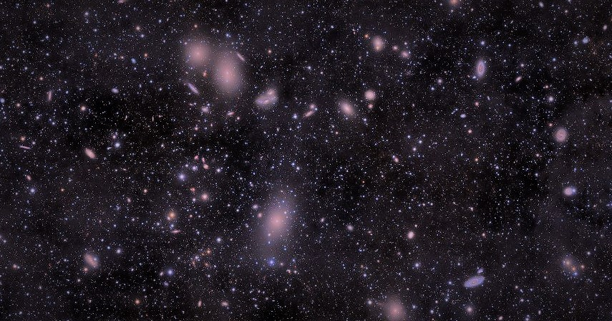Сверхскопление Девы
Млечный путь характеризуется огромной концентрацией звёзд, пыли и газа. Между прочим, галактика содержит около 400 миллиардов звёзд. А её диаметр определяют в 100 тысяч световых лет.
Возраст галактики примерно 13,2 млрд лет.
Что интересно, мы можем наблюдать часть галактики с Земли. Ведь все, что нас окружает это и есть объёкты Млечного пути.

Структура и состав Млечного пути
Ядро состоит из миллиардов звёзд. Предположительно в его центре расположена чёрная дыра.
В самом центре ядра расположен балдж. Он представляет собой яркую сфероидальную часть, состоящую из плотного звёздного скопления. Размер балджа варьируется от сотен парсек до нескольких килопарсек.
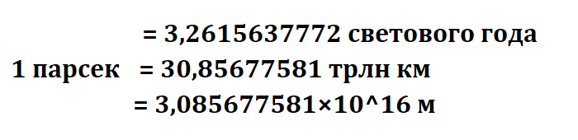Парсек
Перемычка имеет протяжённость примерно 27 тысяч световых лет. Как известно, проходит она через центр галактики. Притом приблизительно под углом 44 градуса по отношению к границе между Солнцем и самим центром.
В состав Диска входят звёзды, созвездия, газ и пыль. Примерный размер диаметра диска равен 100 тысячам световых лет. Однако, скорость движения в диске неравномерна, в зависимости от расстояния от ядра.
В районе диска располагаются газовые облака и молодые созвездия.
Корона Млечного пути (гало) имеет в своём составе шаровые скопления, звёзды и созвездия. Также здесь находятся карликовые галактики и большое количество горячего газа. Что интересно, движение объектов короны вокруг ядра происходит по вытянутым орбитам. Притом, их скорость может быть разной. В конце концов, вращение получается медленным.
Форма короны сферическая. А её возраст практически равен возрасту Млечного пути.
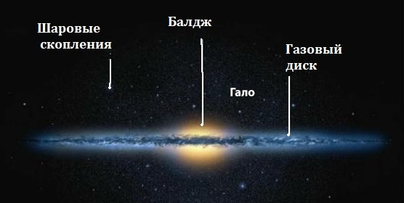Корона Млечного пути
Газовое кольцо находится между центром галактики и его рукавами. Содержит в себе огромную концентрацию пыли и газа. На самом деле, в нём происходит активное образование звёзд.
Спиральные рукава расположены в плоскости диска. А он в свою очередь, находится в короне. У Млечного пути выделено пять основных рукавов:
- Лебедя;
- Персея;
- Ориона;
- Стрельца;
- Центавра.
Солнце находится в рукаве Ориона. Точнее с его внутренней стороны. Помимо этого, оно находится ближе к району диска. Примерно на расстоянии 27 тысяч световых лет от ядра. Скорость движения Солнца очень велика. Ориентировочно она составляет 250 км в секунду. К тому же, происходит движение вокруг галактического центра. Для того, чтобы совершить полный оборот по всей галактике, необходимо приблизительно 240 миллионов лет.

Что ждёт Млёчный путь
Будущее нашей галактики на данный момент стоит под вопросом.
Как оказалось, галактика находится в середине своего жизненного пути. Но конец пока никто не предрекает. Вообще-то, Млечный путь поглотил немало галактик. Более того, даже сейчас происходит всасывание звёзд из карликовой галактики, которая расположена в Стрельце.
Вероятно, что произойдёт столкновение Млечного пути с галактикой Андромеды. В этом случае учёные прогнозируют, что она поглотит нашу галактику. По подсчётам учёных произойти столкновение может примерно через 3-4 миллиарда лет. Но на нас это никак не отразится. В том смысле, что это не угрожает жизни человечества.
По крайней мере, такое развитие видят учёные для Млечного пути.
Вопросы для самопроверки

1 Характеристика галактики
2 Структура и состав Млечного пути
3 Что ждёт Млёчный путь

Метагалактика
Всё, что можно увидеть на данное время в самые мощные телескопы, весь обозримый космос называется Метагалактикой. Ещё её называют нашей Вселенной. Состоит эта колоссальная структура из миллиарда галактик, и Млечный Путь – лишь пылинка в этой совокупности звёздных систем, границы которой стремительно расширяются. Активные исследования Метагалактики начались с построением телескопов достаточной степенью увеличения. С их помощью удалось заглянуть в очень далекий космос. Например, было установлено, что многие светлые пятна не просто туманности, а целые системы галактик.

Структура
Если взять среднюю плотность вещества Метагалактики, то она составит 10⁻³¹ – 10⁻³²г/см³. Конечно, не всё пространство однотипно, есть неоднородности значительных масштабов, есть и пустоты. Некоторые галактики сгруппированы в системы. Они могут быть двойными или же более многочисленными, вплоть до сотен, тысяч и даже десятков тысяч галактик. Такие суперскопления называются облаками. К примеру, Млечный Путь, и ещё полтора десятка галактик, входят в местную группу, которая является частью огромного облака. Центральная часть этого облака – ядро, состоящее из скопления нескольких тысяч галактик. До этого образования, находящегося в созвездиях Волосы Вероники и Дева, всего 40 млн. световых лет. Но о строении Метагалактики пока известно очень мало. Это же относится и к её форме и размерам. Ясно лишь то, что не обнаруживается уменьшения плотности распределения галактик ни в одном из направлений. Это свидетельствует об отсутствии границ нашей Вселенной. Или же область, подвластная исследованиям, недостаточно велика. Фактически, структура Метагалактики выглядит, как пчелиные соты, а размеры их ячеек – 100 – 300 млн. световых лет. Внутренние полости сот – войды – практически пусты, а вдоль стенок располагаются кластеры из галактических скоплений.

Каковы её размеры
Как мы выяснили, Метагалактика – Вселенная, которую мы в состоянии обозреть. Она начала расширяться сразу же после своего появления (после Большого Взрыва). Её границы после взрыва определены по реликтовому излучению,поверхность последнего рассеяния является самым удалённым объектом наблюдений.
За границами Метагалактики находятся объекты, возникшие независимо от результатов Большого взрыва нашей Вселенной, о которых неизвестно практически ничего.

Расстояния до сверхдальних объектов
Последние измерения самого удалённого объекта – реликтового излучения – выдали значение порядка 14 млрд. парсек. Такие размеры получились по всем направлениям, из чего следует, что Метагалактика, скорее всего, имеет формы шара. И диаметр этого шара – почти 93 млрд. световых лет. Если же посчитать его объём, то он составит около 11,5 трлн. Мпк³. Но известно, что сама Вселенная гораздо обширнее границ наблюдений. Самая же дальняя из обнаруженных галактик – UDFj-39546284. Она видима лишь в инфракрасном диапазоне. До неё 13,2 млрд. световых лет, и предстаёт она в таком виде, какою была, когда Вселенной исполнилось всего 480 млн. лет.

Вопросы для самопроверки
1.Что такое метагалактика. 2.Свойства метагалактики. 3.Что такое однородность метагалактики.

Литература
Учебник «Астрономия» под редакцией Т.С.Фещенко. Изд. Академия -2018 г.

Преподаватель Тымчук С.Д.

